|  |  |
| --- | --- |
|  |  |

[2024년 11월 21일]

SK하이닉스, 세계 최고층 321단 낸드 양산 돌입

* **업계 최초 321단 1Tb TLC 낸드 개발… 내년 상반기 공급 예정**
* **‘3-플러그’ 공정 기술 도입해 적층 한계 돌파… 이전 세대 대비 성능 및 생산성 향상**
* **“AI 스토리지 경쟁력 강화, ‘풀스택 AI 메모리 프로바이더’로 도약”**

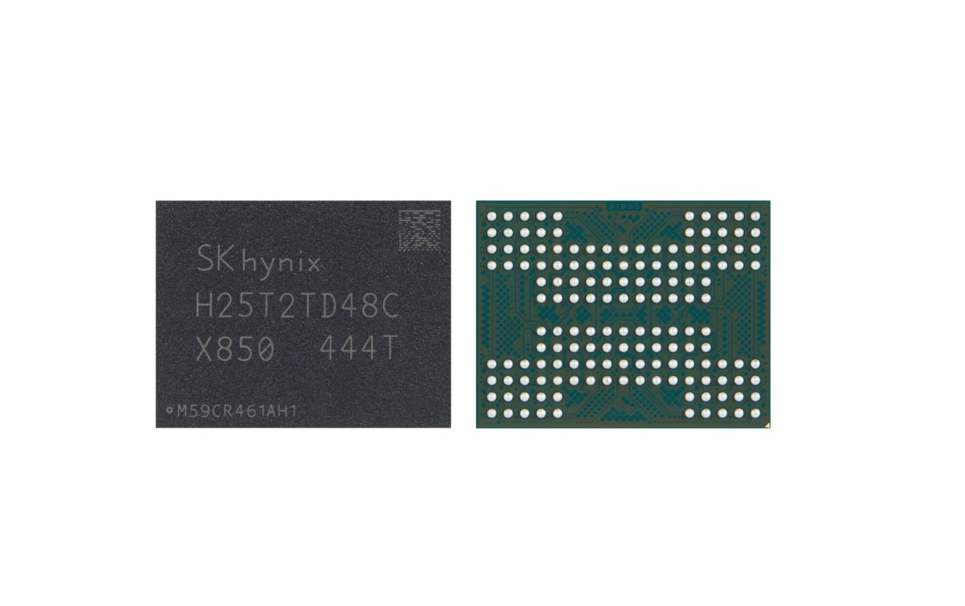

SK하이닉스가 세계 최고층인 321단 1Tb(테라비트) TLC(Triple Level Cell)* 4D 낸드 플래시를 양산하기 시작했다고 21일 발표했다.

* 낸드플래시는 한 개의 셀(Cell)에 몇 개의 정보(비트 단위)를 저장하느냐에 따라 SLC(Single Level Cell, 1개)-MLC(Multi Level Cell, 2개)-TLC(Triple Level Cell, 3개)-QLC(Quadruple Level Cell, 4개)-PLC(Penta Level Cell, 5개) 등으로 규격이 나뉨. 정보 저장량이 늘어날수록 같은 면적에 더 많은 데이터를 저장할 수 있음

SK하이닉스는 “당사는 2023년 6월에 직전 세대 최고층 낸드인 238단 제품을 양산해 시장에 공급해 왔고, 이번에 300단을 넘어서는 낸드도 가장 먼저 선보이며 기술 한계를 돌파했다”며, “내년 상반기부터 321단 제품을 고객사에 공급해 시장 요구에 대응해 나갈 것”이라고 밝혔다.

SK하이닉스는 이번 제품 개발 과정에서 생산 효율이 높은 ‘3-플러그(Plug)*’ 공정 기술을 도입해 적층 한계를 극복했다. 이 기술은 세 번에 나누어 플러그 공정을 진행 한 후, 최적화된 후속 공정을 거쳐 3개의 플러그를 전기적으로 연결하는 방식이다. 이 과정에서 저변형* 소재를 개발하고 플러그 간 자동 정렬(Alignment) 보정 기술을 도입했다. 이와 함께, 회사 기술진은 이전 세대인 238단 낸드의 개발 플랫폼을 321단에도 적용해 공정 변화를 최소화함으로써 이전 세대보다 생산성을 59% 향상시켰다.

* 플러그(Plug): 여러 층의 기판을 쌓은 뒤 셀을 한 번에 형성하기 위해 내는 수직 구멍

* 저변형(Low Stress): 플러그 안에 채우던 물질을 바꿔서 변형을 줄임

이번 321단 제품은 기존 세대 대비 데이터 전송 속도는 12%, 읽기 성능은 13% 향상됐다. 또, 데이터 읽기 전력 효율도 10% 이상 높아졌다. SK하이닉스는 321단 낸드로 AI향 저전력 고성능 신규 시장에도 적극 대응해 활용 범위를 점차 넓혀갈 계획이다.

SK하이닉스 최정달 부사장(NAND개발 담당)은 “당사는 300단 이상 낸드 양산에 가장 먼저 돌입하면서 AI 데이터센터용 SSD, 온디바이스 AI 등 AI 스토리지(Storage, 저장장치) 시장을 공략하는 데 유리한 입지를 점하게 됐다”며, “이를 통해 당사는 HBM으로 대표되는 D램은 물론, 낸드에서도 초고성능 메모리 포트폴리오를 완벽하게 갖춘 ‘풀스택(Full Stack) AI 메모리 프로바이더(Provider)’로 도약할 것”이라고 말했다.

